Choix des Technologies – Frontend & Backend

1️⃣ Introduction :
Dans le cadre du projet de classification du risque de crédit bancaire, il est nécessaire de mettre en place une architecture permettant de :
- Collecter les informations d’un client via une interface utilisateur,
- Envoyer ces données vers un modèle de Machine Learning,
- Retourner la prédiction du risque (bon client ou client à risque).
Afin d’assurer une architecture moderne, claire et conforme aux principes du MLOps, une séparation entre le frontend (interface utilisateur) et le backend (logique métier et modèle ML) a été adoptée.
2️⃣ Choix des Technologies pour le Backend :
🔹 Langage choisi : Python
Le langage Python a été choisi pour la partie backend pour les raisons suivantes :
- Le modèle de Machine Learning a été développé en Python (scikit-learn).
- Python est le langage le plus utilisé en Data Science et Machine Learning.
- Il permet une intégration directe avec le pipeline de prétraitement et le modèle sauvegardé.
- Il facilite la maintenance et l’évolution du système.
Ainsi, utiliser Python pour le backend garantit une cohérence entre la phase d’entraînement et la phase de déploiement.
🔹 Framework choisi : FastAPI
FastAPI est un framework moderne pour la création d’API REST en Python. Il a été choisi pour plusieurs raisons :
- Haute performance
- Génération automatique de documentation (Swagger UI)
- Facilité d’intégration avec les modèles Machine Learning
🔹 Rôle du Backend
Le backend aura pour responsabilités :
- Recevoir les données envoyées par le frontend (format JSON)
- Convertir ces données en DataFrame
- Appliquer le pipeline de prétraitement
- Charger le modèle entraîné
- Générer une prédiction
- Retourner le résultat au frontend
3️⃣ Choix des Technologies pour le Frontend
Langage choisi : JavaScript
Le frontend sera développé en JavaScript, car il s’agit du langage standard pour le développement d’interfaces web modernes.
Framework choisi : React
React a été choisi pour les raisons suivantes :
- Très populaire et largement utilisé
- Architecture basée sur des composants réutilisables
- Facile à connecter à une API REST
- Performant et moderne
- Adapté à la création d’interfaces dynamiques
🔹 Rôle du Frontend
Le frontend permettra :
- L’affichage d’un formulaire pour saisir les données du client :
  - Âge
  - Montant du crédit
  - Durée
  - Situation professionnelle
  - Épargne, etc.
- L’envoi des données au backend via une requête HTTP POST.
- L’affichage du résultat :
  - Bon client
  - Client à risque
  - Probabilité associée
4️⃣ Communication entre Frontend et Backend
Le frontend communique avec le backend via une API REST.
Fonctionnement :
L’utilisateur remplit le formulaire.
React envoie une requête POST vers l’endpoint /predict.
FastAPI traite la demande.
Le backend retourne une réponse JSON contenant :
La prédiction (0 ou 1)
La probabilité
Cette architecture permet une séparation claire entre :
La couche présentation (Frontend) et La couche logique métier et ML (Backend)

5️⃣ Architecture Générale du Système :
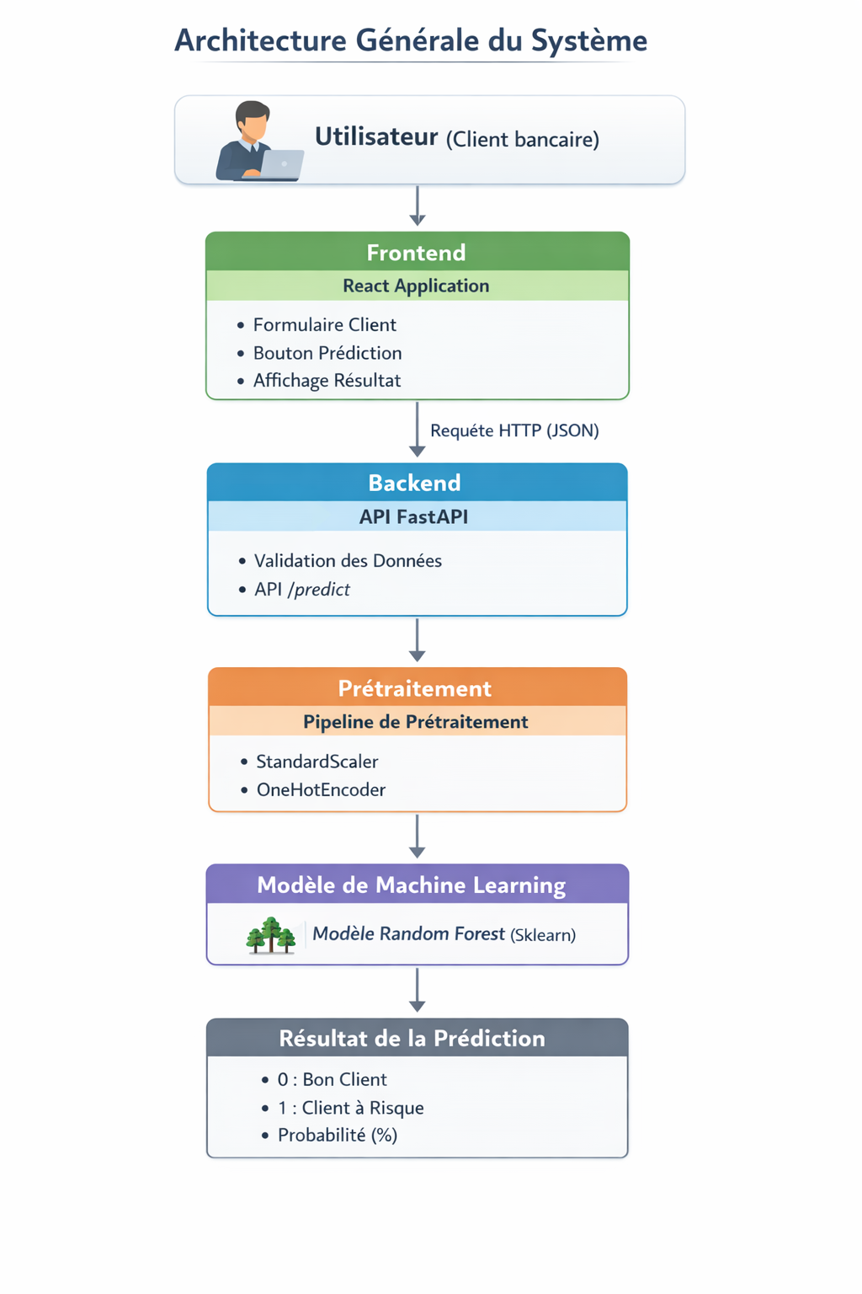
Conclusion
Dans ce projet, une architecture moderne basée sur FastAPI pour le backend et React pour le frontend a été adoptée. Ce choix garantit une bonne organisation du système, une maintenance facilitée et une compatibilité avec les pratiques MLOps.
L’architecture mise en place permet d’intégrer efficacement le modèle de Machine Learning dans une application web complète, prête à être déployée.

